Дата размещения – 30.10.2023

Дата истечения срока проведения независимой антикоррупционной экспертизы (не менее 5 рабочих дней с даты размещения) – 03.11.2023

Почтовый адрес для направления результатов независимой антикоррупционной экспертизы - 420012, г.Казань, ул.Груздева, д.5

e-mail – Danila.Politov@tatar.ru

На имя начальника отдела проектов планировок МКУ "Управление архитектуры и градостроительства
ИК МО г.Казани" Д.С.Политова
Проект постановления Исполнительного комитета г.Казани

«Об утверждении проекта планировки и межевания
территории линейного объекта «Строительство 3-ей разворотной петли на Мамадышском тракте в Советском районе г.Казани Республики Татарстан»

В целях обеспечения территории градостроительной документацией, на основании предложения МУП «Центр подготовки исходной документации», в соответствии со статьями 42, 43, 45, 46 Градостроительного кодекса Российской Федерации, согласно постановлениям Правительства Российской Федерации от 02.04.2022 №575, Кабинета Министров Республики Татарстан от 10.02.2023 №132 постановляю:

1. Утвердить проект планировки и межевания территории линейного объекта «Строительство 3-ей разворотной петли на Мамадышском тракте в Советском районе г.Казани Республики Татарстан» (прилагается).

2. Опубликовать настоящее постановление, за исключением перечня координат характерных точек устанавливаемых красных линий, перечня координат характерных точек границ зон планируемого размещения линейного объекта, перечня координат характерных точек границ зон планируемого размещения линейных объектов, подлежащих реконструкции в связи с изменением их местоположения, перечня координат характерных точек границ территории проекта межевания, перечня координат характерных точек границ образуемых земельных участков (материалы для служебного пользования), в Сборнике документов и правовых актов муниципального образования города Казани.

3. Разместить настоящее постановление, за исключением перечня координат характерных точек устанавливаемых красных линий, перечня координат характерных точек границ зон планируемого размещения линейного объекта, перечня координат характерных точек границ зон планируемого размещения линейных объектов, подлежащих реконструкции в связи с изменением их местоположения, перечня координат характерных точек границ территории проекта межевания, перечня координат характерных точек границ образуемых земельных участков (материалы для служебного пользования), на официальном портале органов местного самоуправления города Казани (www.kzn.ru).

4. Установить, что настоящее постановление вступает в силу со дня его официального опубликования.

5. Контроль за выполнением настоящего постановления возложить на первого заместителя Руководителя Исполнительного комитета г.Казани А.Р.Нигматзянова.

____________________

Утвержден

постановлением
Исполнительного комитета г.Казани
от__________ №_____

Проект планировки и межевания территории линейного объекта «Строительство 3-ей разворотной петли на Мамадышском тракте в Советском районе г.Казани Республики Татарстан»

Проект планировки и межевания территории линейного объекта «Строительство 3-ей разворотной петли на Мамадышском тракте в Советском районе г.Казани Республики Татарстан» состоит из:
- Проекта планировки территории. Графической части. Чертежа красных линий, чертежа границ зон планируемого размещения линейного объекта, чертежа границ зон планируемого размещения линейных объектов, подлежащих реконструкции в связи с изменением их местоположения.
- Положения о размещении линейного объекта с перечнем координат характерных точек устанавливаемых красных линий, перечнем координат характерных точек границ зон планируемого размещения линейного объекта, перечнем координат характерных точек границ зон планируемого размещения линейных объектов, подлежащих реконструкции в связи с изменением их местоположения.
- Проекта межевания территории. Графической части. Чертежа межевания территории.
- Проекта межевания территории. Текстовой части с перечнем координат характерных точек границ территории проекта межевания, перечнем координат характерных точек границ образуемых земельных участков.
Перечень координат характерных точек устанавливаемых красных линий, перечень координат характерных точек границ зон планируемого размещения линейного объекта, перечень координат характерных точек границ зон планируемого размещения линейных объектов, подлежащих реконструкции в связи с изменением их местоположения, перечень координат характерных точек границ территории проекта межевания, перечень координат характерных точек границ образуемых земельных участков являются документами для служебного пользования и не подлежат опубликованию в Сборнике документов и правовых актов муниципального образования города Казани и размещению на официальном портале органов местного самоуправления города Казани (www.kzn.ru).

I. Проект планировки территории. Графическая часть. Чертеж красных линий. Чертеж границ зон планируемого размещения линейного объекта. Чертеж границ зон планируемого размещения линейных объектов, подлежащих реконструкции в связи с изменением их местоположения
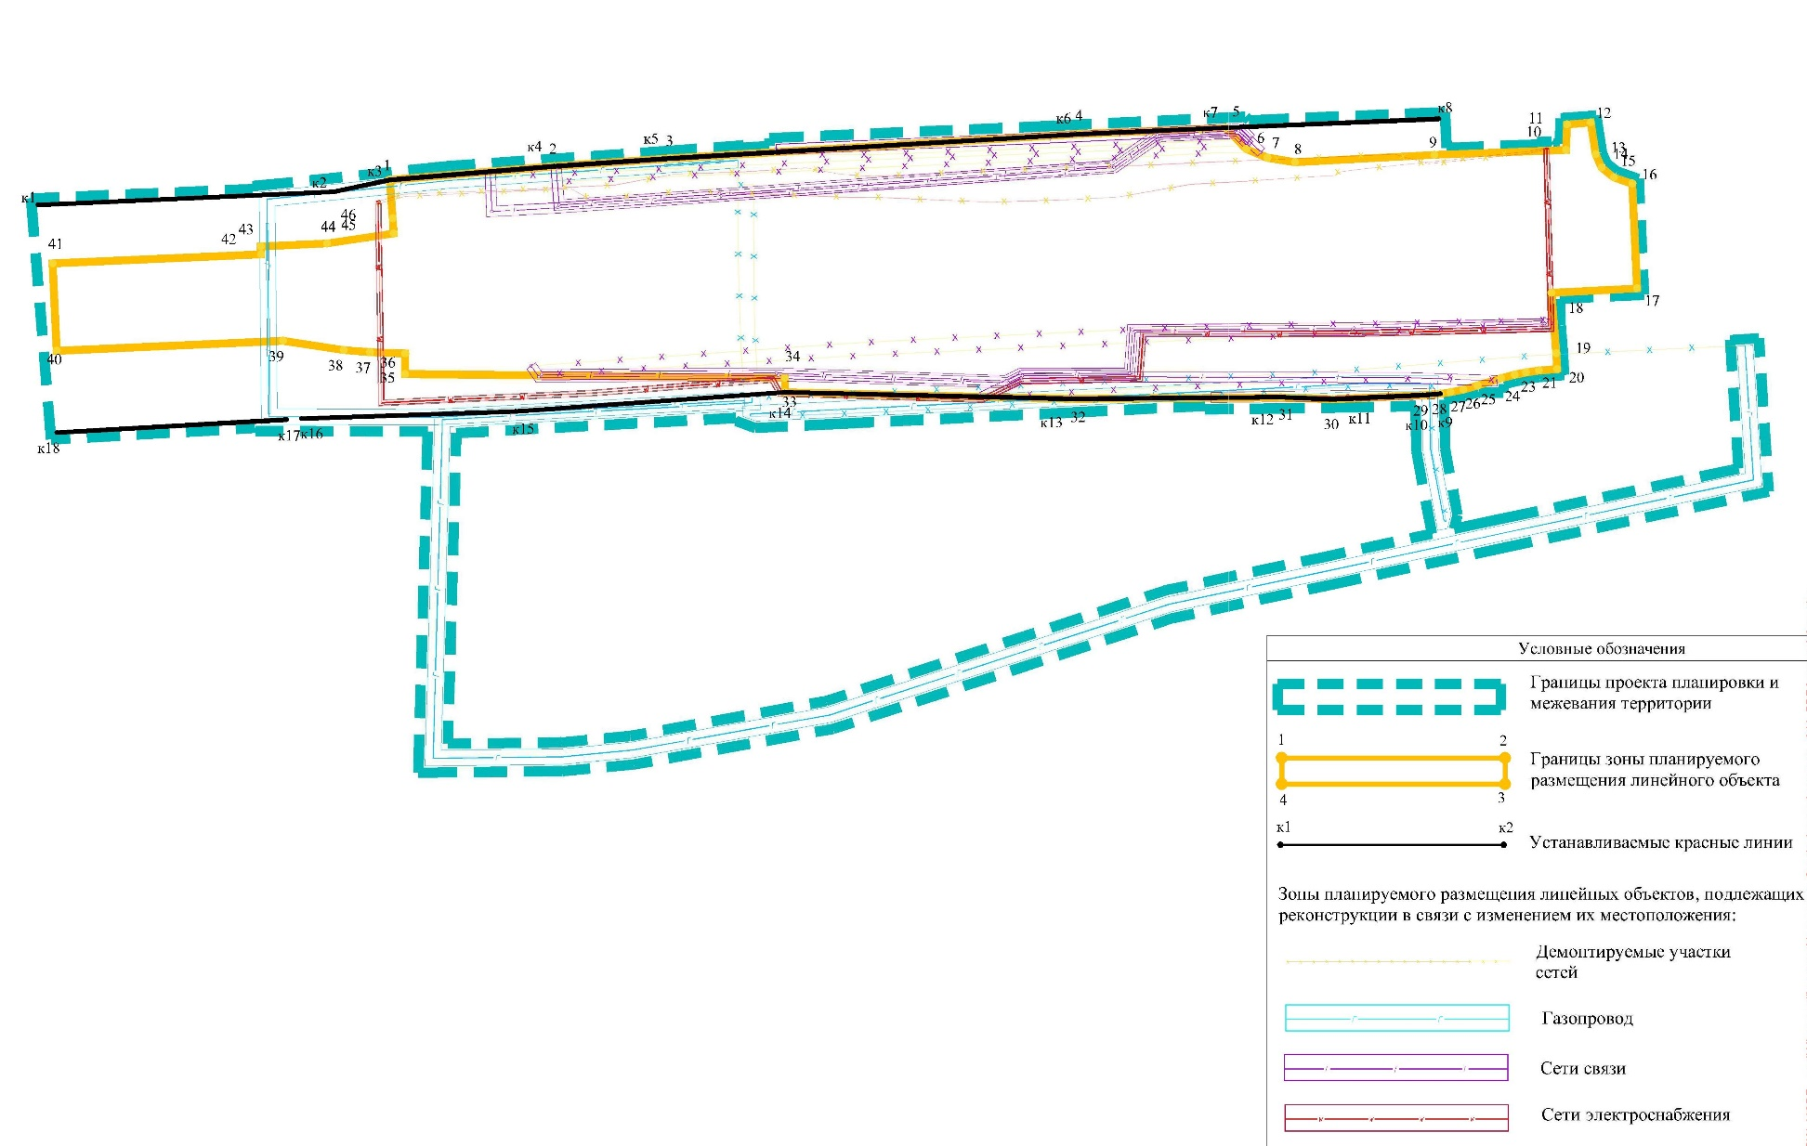
II. Положение о размещении линейного объекта

Проект планировки и межевания территории подготовлен в соответствии со статьями 42, 43, 45, 46 Градостроительного кодекса Российской Федерации.
Проектирование ведется в Советском районе г.Казани по ул.Мамадышский Тракт, от объекта с адресом: ул.Мамадышский Тракт, д.55, ориентировочно до объекта с адресом: жилой массив Самосырово, ул. Дорожная, д. 12 А, в связи с размещением по ул.Мамадышский Тракт надземной разворотной петли и реконструкцией существующей автомобильной дороги.
Проектируемая разворотная петля расположена на пересечении ул.Мамадышский тракт с проектным проездом №69 согласно Генеральному плану Муниципального образования город Казань Республики Татарстан (далее ГП).
Посадка разворотной петли в разных уровнях на Мамадышском тракте на пересечении с проездом №69 увязывается с коридором красный линий, согласно ГП.
При реализации проезда №69 предполагается устройство путепровода над Мамадышским трактом (для обеспечения пересечения улиц в разных уровнях) с правосторонними съездами. А также для организации движения автодорожного транспорта на пересечении Мамадышского тракта и проезда №69 во всех направлениях на проезде №69 необходимо предусмотреть разворотные петли в двух уровнях.
В соответствии с Местными нормативами градостроительного проектирования городского округа Казань (далее – МНГП) линейный объект относится к категории «Улицы и дороги общегородского значения 1-го класса» (таблица 5.2.2.2 МНГП).
Согласно существующим характеристикам дороги реконструируемый линейный объект относится к категории «Улицы и дороги общегородского значения 2-го класса».
Проектом планировки устанавливаются красные линии, обозначающие границы территории размещения реконструируемого линейного объекта и разворотной петли. Ширина красных линий принята с учетом зоны размещения линейного объекта, размещения перспективных магистральных инженерных сетей, предусмотренных действующими документами территориального планирования, также в соответствии с требованиями МНГП. Таким образом, минимальная ширина в красных линиях составляет 87 м.
Согласно заданию на разработку приняты технические показатели дороги в соответствии с таблицей 1.
Таблица 1
№  п.п. | Наименование | Ед.изм. | Показатель
1 | Мамадышский тракт (в город)  Категория  Протяженность  Расчетная скорость  Тип дорожной одежды и вид покрытия  Разделительная полоса (ширина)  Число полос движения  Тротуар (ширина)  Велосипедная дорожка (ширина)  Путепровод  Водопропускная труба* | м  км/ч  м  шт  м  м  шт  шт | Магистральные городские улицы и дороги: Улицы и дороги общегородского значения 2-го класса.  656,906  70  Капитальный. А/б  -  3-5  -  -  -  1 (удлинение)
2 | Мамадышский тракт (из города)  Категория  Протяженность  Расчетная скорость  Тип дорожной одежды и вид покрытия  Разделительная полоса (ширина)  Число полос движения  Тротуар (ширина)  Велосипедная дорожка (ширина)  Путепровод  Водопропускная труба* | м  км/ч  м  шт  м  м  шт  шт | Магистральные городские улицы и дороги: Улицы и дороги общегородского значения 2-го класса.  656,884  70  Капитальный. А/б  -  3-5  -  -  -  1 (удлинение)
3 | Разворотная петля.  Категория  Протяженность  Расчетная скорость  Тип дорожной одежды и вид покрытия  Разделительная полоса (ширина)  Число полос движения  Тротуар (ширина)  Велосипедная дорожка (ширина) | м  км/ч  шт  м  м | Съезд транспортной развязки 3-го класса ТР-3кр  906,129  40  Капитальный. А/б  -  2  -  -
*-1 труба под 2 проектные дороги (Мамадышский тракт в город и из города)
Таблица 2
№  п.п. | Наименование | Показатель
1 | Длина пролетного строения (3 плети) | 444,32 м
2 | Ширина пролетного строения | 13,4 м
3 | Схема | (5х33)+(28+30+28+28)+(5х33)
4 | Габарит | Г-11+1х0,75
5 | Материал пролетного строения | Металл
6 | Тип исполнения пролетного строения | Индивидуальное коробчатое
7 | Количество опор | 15
8 | Тип исполнения опор | Индивидуальные железобетонные монолитные на основании из буронабивных свай
9 | Средняя высота опор от уровня планировки | 6,2м
10 | Общая длина подпорных стен | 788м
11 | Тип исполнения подпорных стен | Индивидуальные уголковые железобетонные монолитные
Технические характеристики и параметры дороги приняты по СП 42.13330.2016 «Градостроительство. Планировка и застройка городских и сельских поселений» (актуализированная редакция СНиП 2.07.01-89*).

Характеристики линейных объектов, подлежащих реконструкции в связи с изменением их местоположения

Газопровод: переустройство подземного газопровода высокого давления Ду110мм с выносом из зоны строительства эстакады; переустройство подземного газопровода среднего давления Ду63мм с увеличением диаметра и выносом из зоны строительства эстакады; переустройство подземного газопровода низкого давления Ду160мм с выносом из зоны строительства эстакады; установка отключающего стального крана DN100 подземного исполнения с выводом штока под ковер на газопроводе высокого давления; вдоль проектируемого газопровода высокого давления прокладывается изолированный медный провод сечением 4 мм2 с выходом концов провода на поверхность под ковер; установка отключающего стального крана DN100 подземного исполнения с выводом штока под ковер на газопроводе высокого давления.
Сети связи: переустройство кабельной канализации ПАО «Мегафон», трасса переустройства – 186м; кабельной канализации ПАО «МТС», трасса переустройства – 410м; кабельной канализации ООО «Газпром трансгаз Казань», трасса переустройства – 1004м; кабельной канализации ПАО «Ростелеком», трасса переустройства – 199м.
Сети электроснабжения: переустройство 2КЛ 10кВ (АО «Электрические сети») в полиэтиленовой трубе ПЭ100 SDR11 D=160мм методом ГНБ и в грунте с применением соединительных муфт.
С целью обеспечения отвода дождевых, талых вод предусматривается устройство 4 кюветов, укрепленных монолитным бетоном.

Информация о необходимости осуществления мероприятий
по сохранению объектов культурного наследия
от возможного негативного воздействия
в связи с размещением линейного объекта

На территории в границах проекта планировки отсутствуют объекты культурного наследия, включенные в Единый государственный реестр объектов культурного наследия (памятников истории и культуры) народов Российской Федерации и государственный учет объектов, обладающих признаками объекта культурного наследия.

Информация о необходимости осуществления
мероприятий по охране окружающей среды

В состав природоохранных мероприятий на объекте должны быть включены следующие оперативные и предупредительные мероприятия на время планируемых работ:
- строительно-монтажные работы должны осуществляться при строгом соблюдении действующих требований, норм природоохранного законодательства, в режимах постоянного производственного, ведомственного и государственного инженерно-экологического контроля;
- при выполнении строительно-монтажных работ на объектах необходимо принять меры по предотвращению поступления вредных примесей в воздушную среду, почву, поверхностные воды или их ограничению;
- сырье и отходы строительно-монтажных работ не должны приводить к заболеваниям и гибели объектов животного мира или ухудшению условий среды их обитания;
- необходимо установить запреты на выжигание растительности, хранение и применение ядохимикатов, химических реагентов, горюче-смазочных материалов и других веществ, опасных для объектов животного мира и среды их обитания;
- масла и смазки необходимо хранить в герметично закрытых бочках на водонепроницаемых и огороженных бордюром площадках для недопущения их попадания в объекты окружающей среды, а после использования – переработать или ликвидировать в специальных установках;
- максимально использовать существующие дороги;
- проводить мероприятия по восстановлению растительности;
- за счет запланированных организационно-технических мероприятий необходимо уменьшить количество производственных и бытовых отходов;
- складирование строительных материалов и отходов строительства необходимо осуществлять на специально отведенных бетонированных площадках;
- рабочий персонал необходимо обучить сбору отходов, сортировке, обработке и их утилизации. При этом все отходы, которые невозможно использовать вторично, необходимо собрать в контейнеры и вывезти на официально существующие или специально оборудованные полигоны (свалки) для хранения (утилизации) отходов;
- требуется организовать сбор и вывоз хозяйственно-бытовых сточных вод;
- после окончания строительных работ необходимо убрать неиспользованные конструкции и оборудование, а территорию очистить от остатков мусора и отходов.
На заключительном этапе требуется предусмотреть проведение технического и биологического этапов рекультивации нарушенных участков в соответствии с действующими нормативными требованиями федерального законодательства.
После проведения работ должны быть прокультивированы нарушенные участки почв.
В зоне воздействия запрещается:
- перемещать, засыпать, ломать опознавательные и сигнальные знаки;
- устраивать свалки;
- разводить огонь и размещать какие-либо источники огня;
- высаживать деревья и кустарники всех видов;
- складывать материалы;
- устраивать стоянки автомашин;
- размещать сады и огороды;
- производить мелиоративные работы, сооружать оросительные и осушительные системы;
- производить геологические, поисковые, изыскательские работы, не запланированные по графику.
Для уменьшения негативного воздействия и сохранения оптимальных условий существования животных должен быть предусмотрен ряд биотехнических и организационных мероприятий:
- контроль за выполнением природоохранных мероприятий группой специалистов должен быть организован с момента начала работ;
- строительная техника для производства работ должна перемещаться только по специально отведенным дорогам;
- ямы под столбы или котлованы не должны оставаться незакопанными на длительное время.

Информация о необходимости осуществления
мероприятий по защите территории от чрезвычайных ситуаций природного и техногенного характера, в том числе по обеспечению пожарной безопасности и гражданской обороне

Для обеспечения пожарной безопасности проектируемых сооружений проектом предусмотрено следующее:
- размещение технологического оборудования с учетом категории по взрывопожароопасности с обеспечением необходимых по нормам проходов и с учетом требуемых противопожарных разрывов;
- назначение перед вводом объекта в эксплуатацию ответственных за пожарную безопасность.
Для предотвращения и снижения последствий воздействия загрязняющих веществ на поверхностные и подземные воды в период строительства необходимо исключить разливы ГСМ.
На этапе проведения строительных работ основным мероприятием по охране атмосферного воздуха является применение сертифицированного топлива и смазочных материалов.
Чрезвычайные ситуации техногенного характера создаются взрывами, пожарами, крушениями, выбросами химических и радиоактивных веществ, разрушениями, падениями, обвалами на объектах техносферы.

Мероприятия по гражданской обороне

Рассматриваемая территория линейного объекта не попадает в зоны возможных разрушений, химического и радиоактивного заражения, катастрофического затопления. Подготовка и проведение специальных мероприятий по гражданской обороне не требуются.
Кадастровые номера земельных участков, в отношении которых предполагаются их резервирование и (или) изъятие для государственных или муниципальных нужд, их адреса или описание местоположения
Таблица 3
Кадастровый номер земельного участка | Адрес | Резервирование/ изъятие
16:16:120203:301 | Республика Татарстан, МО г Казань, г Казань, д Самосырово | полное
16:16:120203:300 | Республика Татарстан, МО г Казань, г Казань, д Самосырово | полное
16:00:000000:111 | Республика Татарстан, г Казань, Советский район, ул. Мамадышский Тракт | частичное
(Площади и границы земельных участков под резервирование и (или) изъятие необходимо предусмотреть проектом межевания территории).

III. Проект межевания территории. Графическая часть.
Чертеж межевания территории.
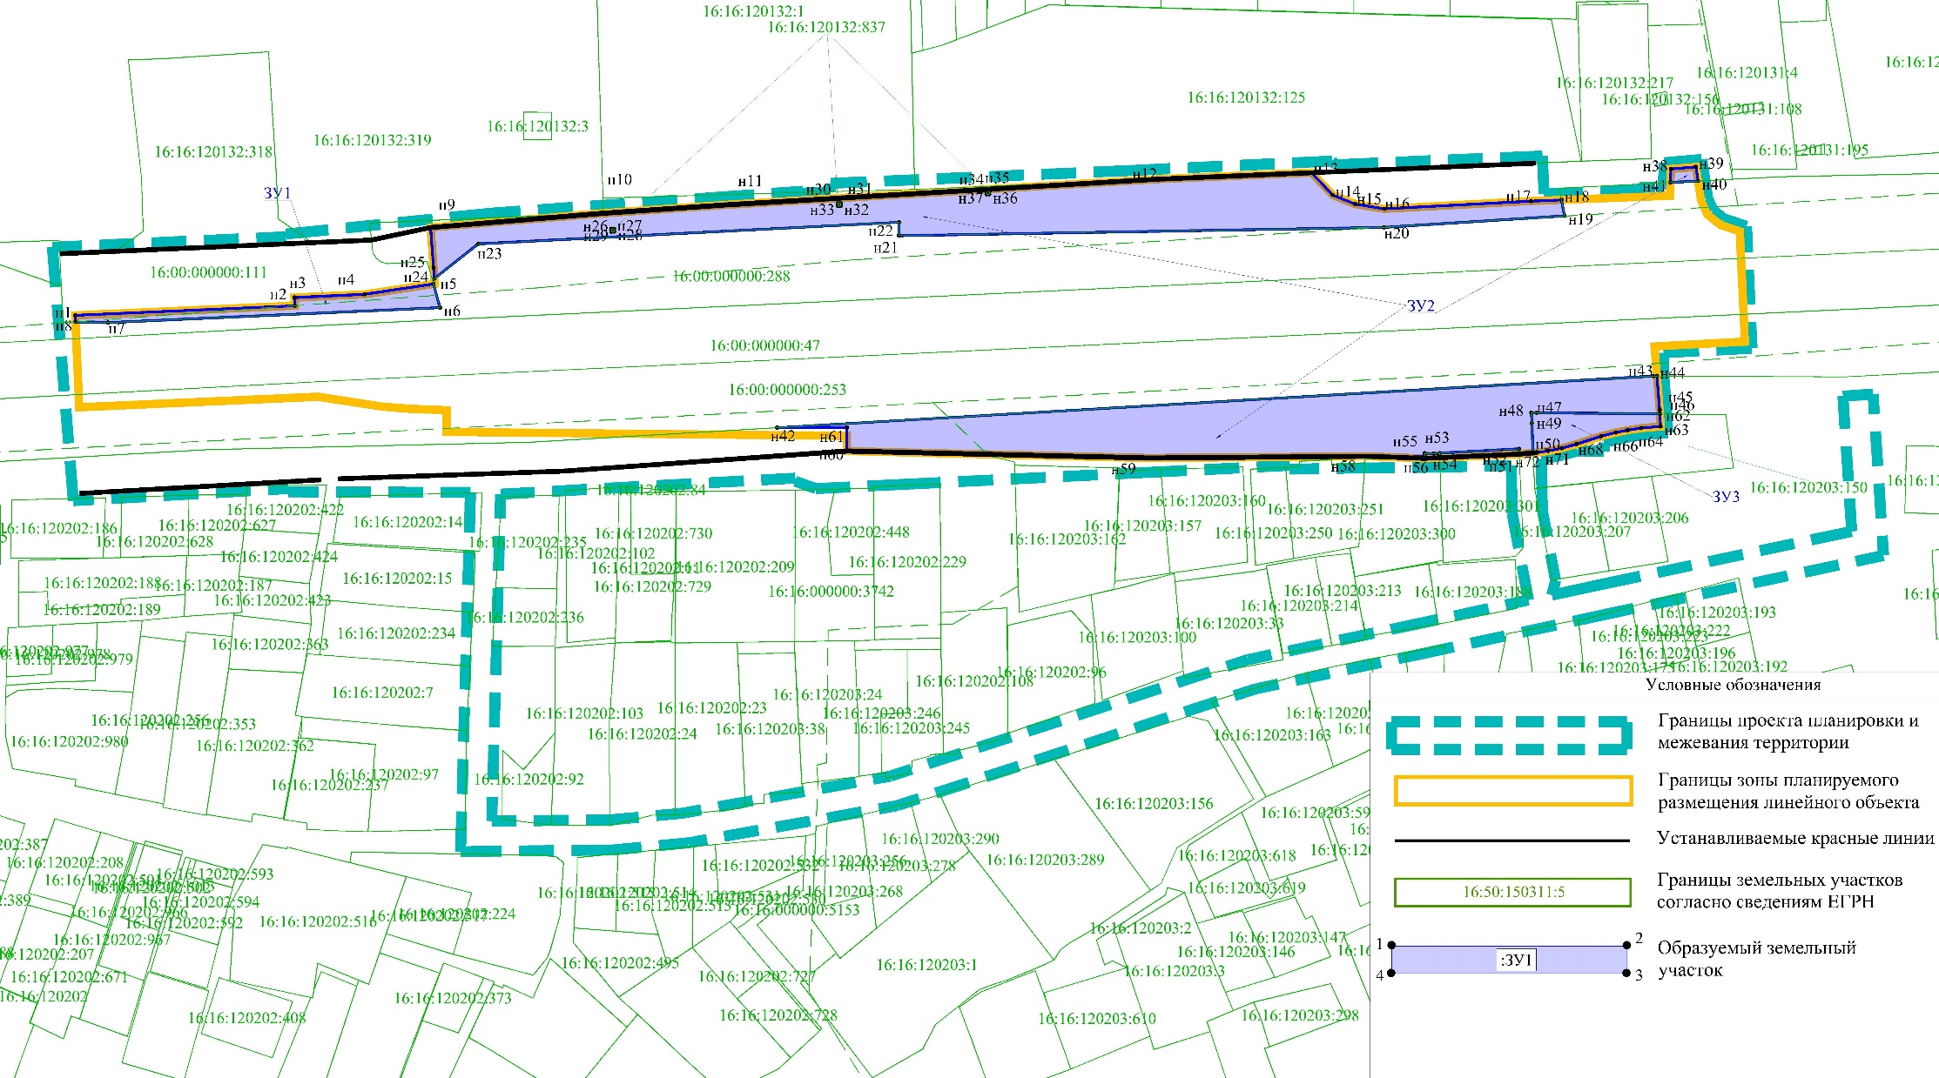
IV. Проект межевания территории. Текстовая часть

Кадастровые номера земельных участков, в отношении которых предполагаются их резервирование и (или) изъятие для государственных или муниципальных нужд, их адреса или описание местоположения
Таблица 4
Кадастровый номер земельного участка | Адрес | Резервирование/ изъятие
16:16:120203:301 | Республика Татарстан, МО г Казань, г Казань, д Самосырово | полное
16:16:120203:300 | Республика Татарстан, МО г Казань, г Казань, д Самосырово | полное
16:00:000000:111 | Республика Татарстан, г Казань, Советский район, ул. Мамадышский Тракт | частичное
Сведения об образуемых земельных участках в том числе сведения о площади, виде разрешенного использования (далее – ВРИ) исходных и образуемых земельных участков, возможные способы образования указаны в таблице 5.
Таблица 5
Условное обозначение образуемого земельного участка | Площадь формируемого земельного участка, кв.м | Кадастровый номер исходного земельного участка | Возможные способы образования | Устанавливаемый ВРИ | ВРИ исходного земельного участка
ЗУ1 | 596 | 16:00:000000:111 | Раздел с сохранением земельного участка в измененных границах | Улично-дорожная сеть | Ремонтно-эксплуатационная база и административно-бытовой корпус
ЗУ2 | 10366 | - | Образование из земель госудаственной неразграниченной собственности | Улично-дорожная сеть | -
ЗУ3 | 432 | 16:16:120203:150 | Раздел с сохранением земельного участка в измененных границах | Улично-дорожная сеть | торговые объекты: магазины розничной торговли (универсальные, специализированные) общей площадью не более 400 кв.м.

Для образуемых земельных участков, расположенных в границах зоны размещения линейного объекта, действие градостроительных регламентов не распространяется.
В соответствии с пунктом 1.2 статьи 43 Правил землепользования и застройки г.Казани, утвержденных решением Казанской городской Думы от 16.08.2021 №5-8, в дальнейшем возможно обращение в Комиссию по землепользованию и застройке для корректировки границ подзоны улично-дорожной сети в соответствии с границами зоны размещения линейного объекта.

